UC0005

-  
VSOS - Virtuelle Server Order System

**Version:**

**Last changed:** 05.03.2020

NTT Data Services Germany GmbH

Revision History

|  |  |  |  |  |  |  |
| --- | --- | --- | --- | --- | --- | --- |
| Version | Effective Date (DD/MM/YYYY) | Brief Description of Change | Affected Section(s) | Prepared By | Reviewed By | Approved By |
| 1.0 | 28/02/2020 | Initial draft | all | Roland Höhl | Roland Höhl | n/a |
|  |  |  |  |  |  |  |
|  |  |  |  |  |  |  |

**Inhaltsverzeichnis:**

1. Description: 7

1.1 System Landscape 8

2. Wireframe Ablauf mit Pencil Project und Powerpoint Webdesign 9

2.1 Webdesign (Powerpoint Screens) 9

2.2 Wireframe (Pencil Project) 10

3. Fachliche Datenmodelle 12

3.1 Beschreibung 12

4. Technische Diagramme: 13

4.1 Authentifizierung_ActivityDiagram 14

4.2 Backend_Interface_pflegen_ActivityDiagram 15

4.3 Benutzerberechtigung_ClassDiagram 17

4.4 Bestellung_ClassDiagram 18

4.5 Katalogeintrag_auswählen_ActivityDiagram 19

4.6 Korrupte_Bestellungen_administrieren_ActivityDiagram 20

4.7 Produktkatalog_verwalten_ActivityDiagram 21

4.8 Standard_Systemadministration_ActivityDiagram 22

4.9 System_administrieren_UseCase 23

4.10 Umgebung_bestellen_ActivityDiagram 24

4.11 Umgebung_kündigen_ActivityDiagram 25

4.12 Umgebung_verwalten_ActivityDiagram 26

4.13 Umgebungs_Interface_ActivityDiagram 27

4.14 User_verwalten_ActivityDiagram 28

4.15 VSOS_Administration_ActivityDiagram 29

4.16 VSOS_ComponentDiagram 30

4.17 VSOS_DeploymentDiagram 31

4.18 Virtual-Server-Order-System_UseCase 32

5. Objekt description 33

5.1 Access 33

5.2 Admin 33

5.3 Administration 33

5.4 Adresse 34

5.5 Amazon AWS 34

5.6 Apache 34

5.7 Apache Tomcat 6 35

5.8 Authentifizierung_ActivityDiagram 35

5.9 BMW 35

5.10 Backend Interface 35

5.11 Backend_Interface_pflegen_ActivityDiagram 36

5.12 Bestellprozess_ActivityDiagram 36

5.13 Bestellung 37

5.14 CMDB 37

5.15 CMDB 38

5.16 ChatBot 38

5.17 Client 38

5.18 Cloud Provider 38

5.19 Cloud_Provider 38

5.20 Dimension Data 39

5.21 ERP 39

5.22 Eintrag 39

5.23 Email 40

5.24 Email Server 40

5.25 ExecutionEnvironment1 40

5.26 ITSM 40

5.27 Individuelle Konfigurationen 41

5.28 Katalogeintrag_auswählen_ActivityDiagram 41

5.29 Koruppte_Bestellungen_administrieren_ActivityDiagram 43

5.30 LDAP 43

5.31 LDAP-Server 43

5.32 Mandant 44

5.33 Microsoft Azure 44

5.34 NAS Storage 45

5.35 OpenStack 45

5.36 OpenStack 45

5.37 Order 45

5.38 Order System VSOS 45

5.39 Portal 46

5.40 PostgreSQL 10.12 46

5.41 Produkte 46

5.42 Produktkatalog_verwalten_ActivityDiagram 46

5.43 Projekt 47

5.44 Rechnung 48

5.45 Rolle 48

5.46 Server 49

5.47 Standard_Systemadministration_ActivityDiagram 49

5.48 Storage 49

5.49 T-Systems 50

5.50 Umgebung_kündigen_AcivityDiagram 50

5.51 Umgebung_verwalten_ActivityDiagram 50

5.52 Umgebungs_Interface_Backend_ActivityDiagram 51

5.53 User 52

5.54 User_verwalten_ActivityDiagram 52

5.55 VSOS_Administration_ActivityDiagram 53

5.56 VS_Einzel_Konfiguration 53

5.57 Warenkorb 55

5.58 Warenkorb 55

5.59 Zwischenspeicher 55

5.60 einzelprodukt 55

5.61 mod_jk 56

5.62 registrierung 56

5.63 Datatyps 58

5.64 Enumerationen 58

5.65 Primitives 59

5.66 Interfaces 59

5.67 Signals 61

5.68 Operations 61

# Description:

Viele der NTT Data Services Kunden (BMW, T-Systems, Deutsche Telekom etc.) nutzen heute interne oder externe Server Farmen um ihre Entwicklung, Test- und/oder Produktionsumgebungen flexibel aufzubauen und zu verwalten (Cloud Services).

Leider ist die Bereitstellung von virtuellen Servern aus dem Pool vorhandener dedizierter Server immer noch ein langwieriger Prozess. Endkunden verweisen immer wieder darauf, dass die Bereitstellung einer virtuellen Server Instanz bei Amazon nur 1 Tage dauert, jedoch in den internen Rechenzentren der Bereitstellungsprozess bis zu 6 Monaten dauern kann. Hintergründe sind die langen Bereitstellungsprozesse (Rückfragen beim Endkunden was er eigentlich genau braucht), Kapazitätsplanungen (wir bauen erst wenn wir einen Server voll haben …) und noch vieles mehr.

Die Zielsetzung dieses internen Entwicklungsprojektes ist dem Endanwender ein leicht zu verstehendes Interface zur Verfügung zu stellen: Die Funktionen sollen sein:

* Virtuelle Instanzen selbst konfigurieren (Einfaches Userinterface)
  + OS Typ, CPU, RAM, Storage, preinstalled Software, User Accounts etc.
* Instanzen zum Provisionieren freigeben und zum Aufbau freigeben.
  + Kosten Vorkalkulation
* Instanzen löschen und De-Kommissionierung.
* Vorhandene freie Serverkapazitäten anzeigen, um daraus noch neue Konfigurationen zu schneiden („Vielleicht ist es nicht mehr so viel wie du gerne hättest, aber vielleicht langt das was noch da ist“)
* Anzeige der virtuellen Instanzen die dem Anwender zugeordnet sind inkl. Storage Nutzung, CPU und Netzauslastung für die Provisionierung.
* Falls keine freien Ressourcen auf den Servern vorhanden sind sollen Informationen gesammelt werden um neue Server (physikalische) zu bestellen.

Im Hintergrund soll ein Auftrag erstellt werden, der automatisiert:

* Die Parameter für die virtuelle Instanz zusammenstellt und dann an einen im Backend-Prozess (AWS, Azure, T-Systems, BMW Cloud) zum Bauen zusendet
* Der Backend-Prozess soll dann die entsprechenden Konfigurationen auswerten und über die entsprechende Cloud API das Bauen der Instanz anstoßen.
* Success/Error/Warnings etc. aus der API sind dem Endanwender / Administrator zuzustellen (Mail etc.)
* Konfigurationen sollen gespeichert werden um sie wieder zu verwenden
* Auf Anfrage sind die Auslastungen und Provisionierungsdaten dem Endanwender zur Verfügung zu stellen (Abrechnung etc.)

Die Zielsetzung für den Cloud Anbieter ist es frühzeitig korrekte, standardisierte Konfigurationen zu erhalten auf die Server Kapazitäten bereitgestellt werden.

## System Landscape

Als Benutzerinterface soll eine Web Oberfläche gebaut werden. Als Basis soll ein Java Tomcat Server dienen der die Frontend und Backend Prozesse bereitstellen kann.

Die Software (Frontend / Backend) soll in Java implementiert werden. Als Entwicklungsplattform soll Netbeans zum Einsatz kommen.

Als Datenbank, zum Speichern der Konfigurationen, Benutzerverwaltungen etc. soll eine PostgreSQL Datenbank zum Einsatz kommen. Der Backend Prozess soll flexibel aufgebaut sein so dass der Cloud Anbieter (AWS, Azure, T-Systems…) ausgetauscht werden kann.

Das Projekt und die Sourcen sollen in github ([www.github.com](http://www.github.com)) verwaltet werden, um einen gemeinsamen Repository Zugriff zu gewährleisten.

In der Entwicklungsphase soll die Amazon Cloud (AWS) als erste Plattform angebunden werden. Zu einem späteren Zeitpunkt kann dann Azure integriert werden.

Die Entwicklung findet lokal auf den Rechnern statt.

Github dient als Source Repository zum Verwalten des Sourcecodes.

Als Entwicklungsumgebung kann Linux oder Windows zum Einsatz kommen.

Als Test Server steht eine AWS Instanz zur Verfügung. Auf dieser sind bisher installiert:

* Ubuntu 18.04 LTS Linux, Apache TomCat 6 und Oracle 12g Datenbank
* PostgreSQL Datenbank OpenProject Server (10.1)

# Wireframe Ablauf mit Pencil Project und Powerpoint Webdesign

In diesem Kapitel werden die Abläufe der aufeinanderfolgenden Webseiten dargestellt.

Als Basis dienen hier:

* Das Webdesign (Screens) des Kunden (Powerpoint Präsentation)
* Pencil Project - Wireframe Abläufe

## Webdesign (Powerpoint Screens)

Der Kunde hat seine Vorstellung des Designs in einer Powerpoint Datei definiert.

### Webdesign

Ein Bild, das Screenshot enthält.

Die detaillierte Kundenpräsentation ist auf dem Projekt Sharepoint zu finden unter:

Internes Entwicklungsprojekt >

> 02_UC_0005_Server_Virtualisierung

> 10_Anforderungen > **Bestellprozess_GUI_Entwurf.pptx**

## Wireframe (Pencil Project)

Pencil Project ist ein kostenloses Open-Source Tool zum Entwurf von Web-Prototypen. Das Tool ist eine große Hilfe für Designer und Entwickler, die möglichst schnell und einfach einem Kunden einen Vorschlag unterbreiten möchten.

Man kann das Design einer ganzen Webseite in einer Datei zusammenfassen und als PNG, HTML oder PDF exportieren.

Pencil Project bietet auch die Möglichkeit, eigene Templates zu erstellen und Prototypen zu erstellen, zudem stehen die üblichen Zeichen-Funktionen zur Auswahl: Angleichen, Z-Ordnung, Skalieren, Rotieren, Dimensionen etc.

Letztlich kann man seinen Entwurf in eines der zur Auswahl stehenden Formate exportieren, beispielsweise PDF, Bild oder OpenOffice-Format.

### Landingpage

Ein Bild, das Screenshot enthält.

### Login

Ein Bild, das Screenshot enthält.

<Weitere Beschreibungen> <please insert content manual>

# Fachliche Datenmodelle

<Beschreibung> <please insert content manual>

## Beschreibung

<Beschreibung> <please insert content manual>

# Technische Diagramme:

## Authentifizierung_ActivityDiagram

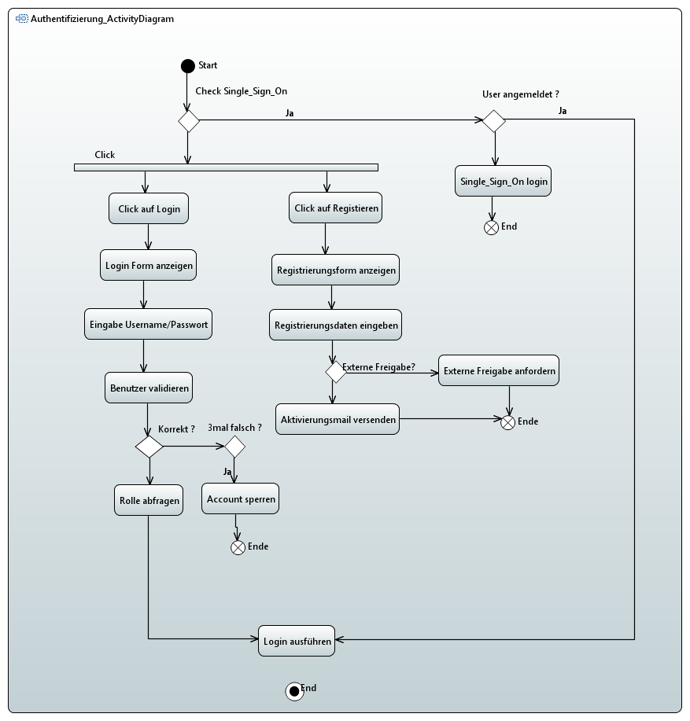

*Figure: Authentifizierung_ActivityDiagram*

## Backend_Interface_pflegen_ActivityDiagram

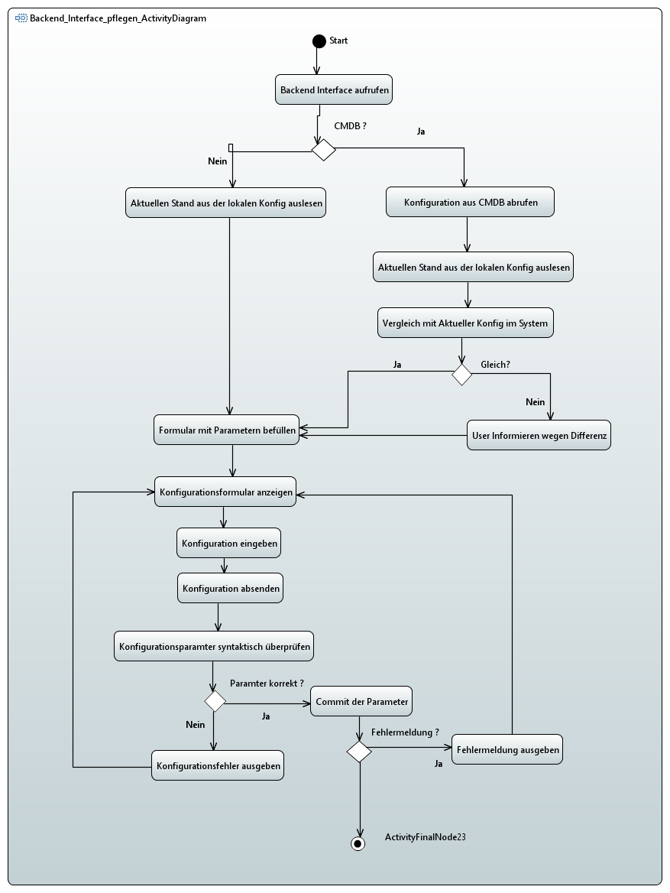

*Figure: Backend_Interface_pflegen_ActivityDiagram*

## Benutzerberechtigung_ClassDiagram

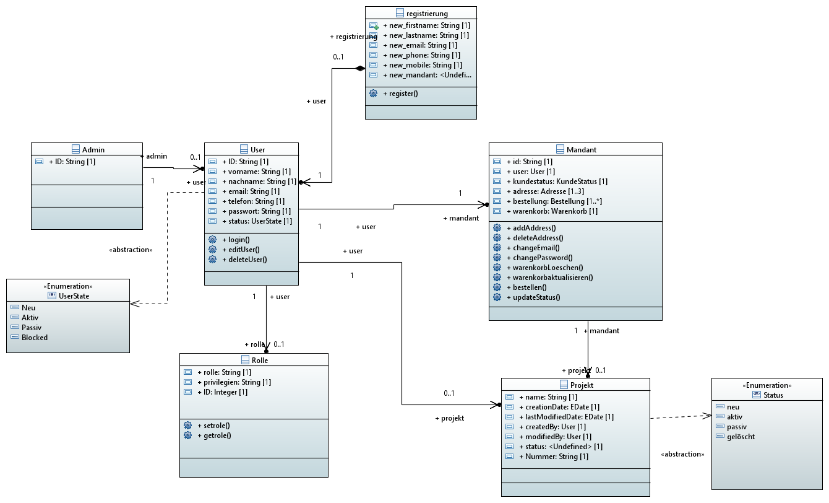

*Figure: Benutzerberechtigung_ClassDiagram*

## Bestellung_ClassDiagram

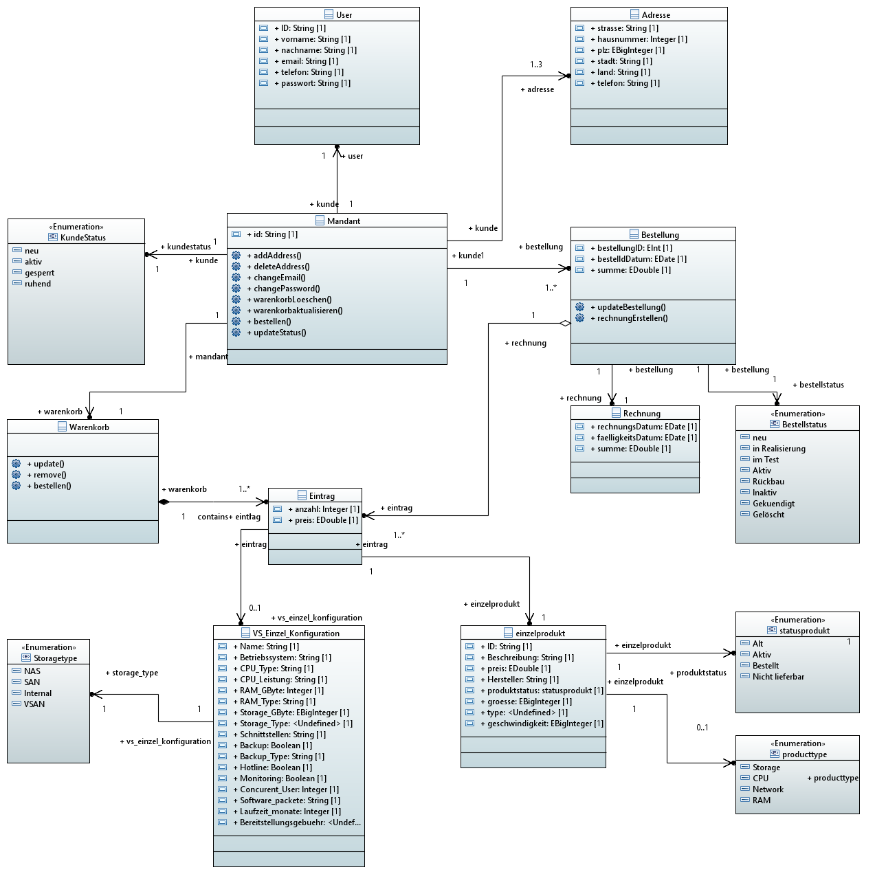

*Figure: Bestellung_ClassDiagram*

## Katalogeintrag_auswählen_ActivityDiagram

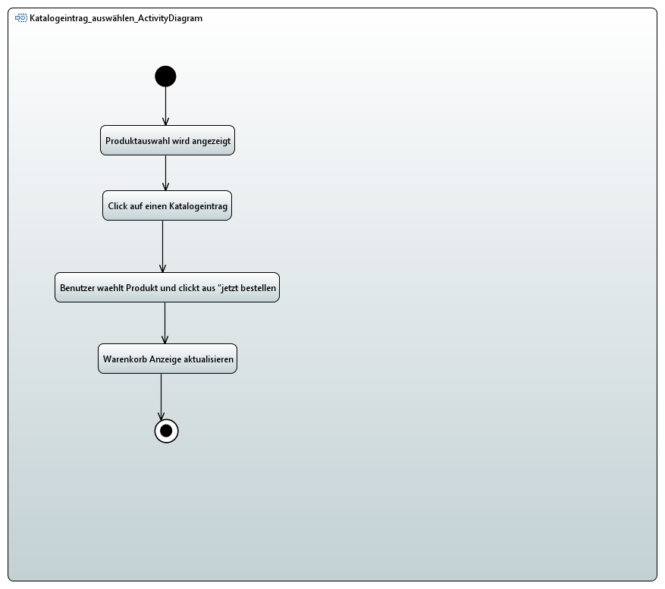

*Figure: Katalogeintrag_auswählen_ActivityDiagram*

## Korrupte_Bestellungen_administrieren_ActivityDiagram

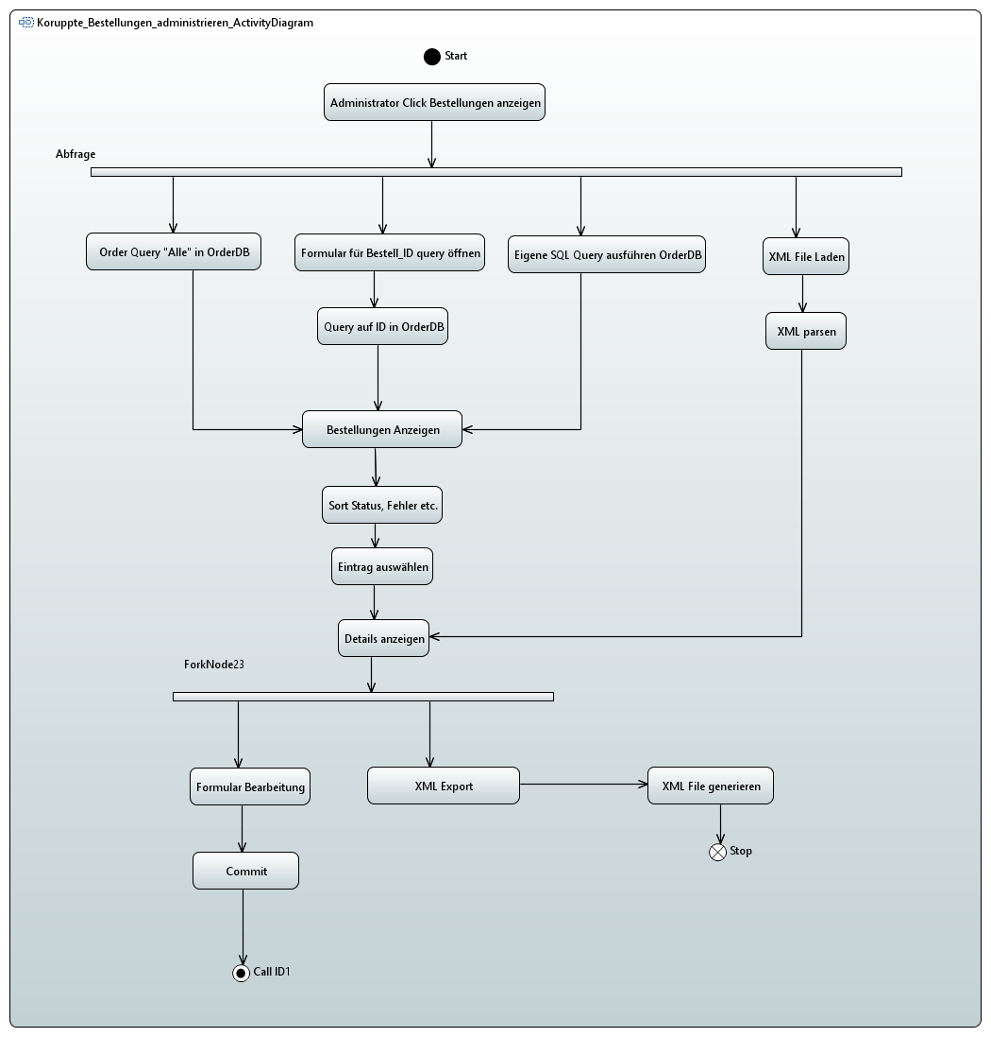

*Figure: Korrupte_Bestellungen_administrieren_ActivityDiagram*

## Produktkatalog_verwalten_ActivityDiagram

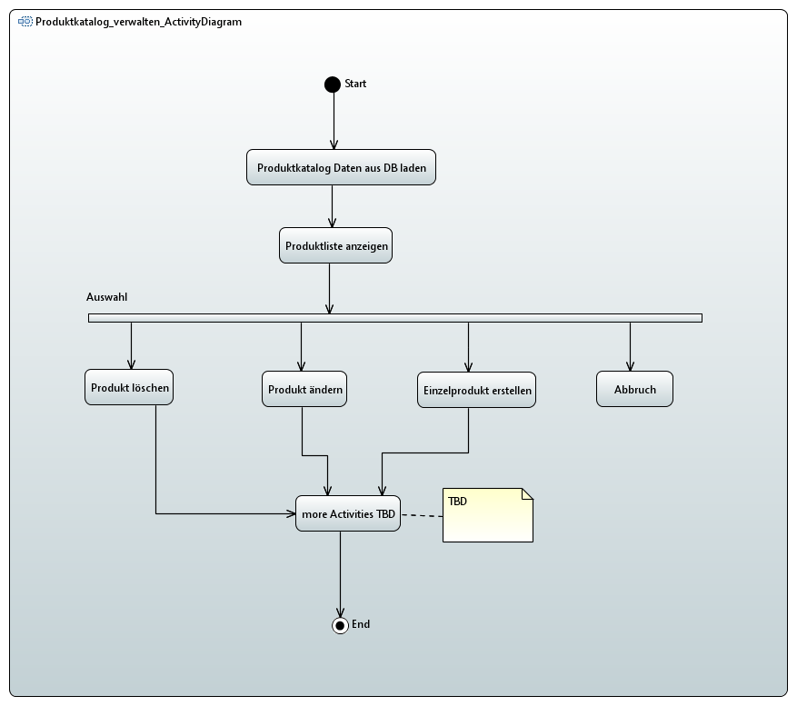

*Figure: Produktkatalog_verwalten_ActivityDiagram*

## Standard_Systemadministration_ActivityDiagram

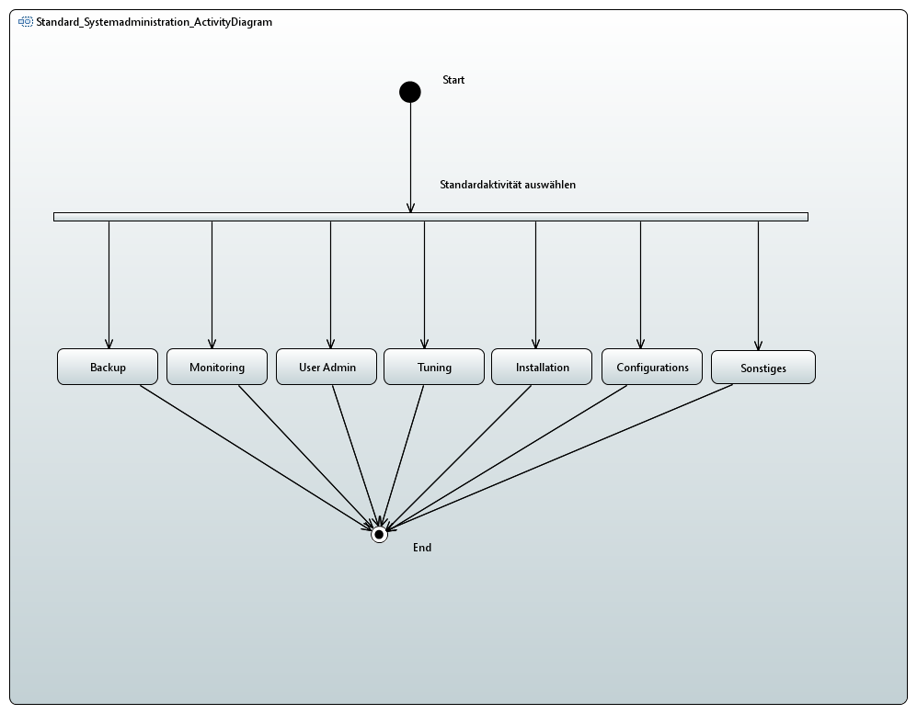

*Figure: Standard_Systemadministration_ActivityDiagram*

## System_administrieren_UseCase

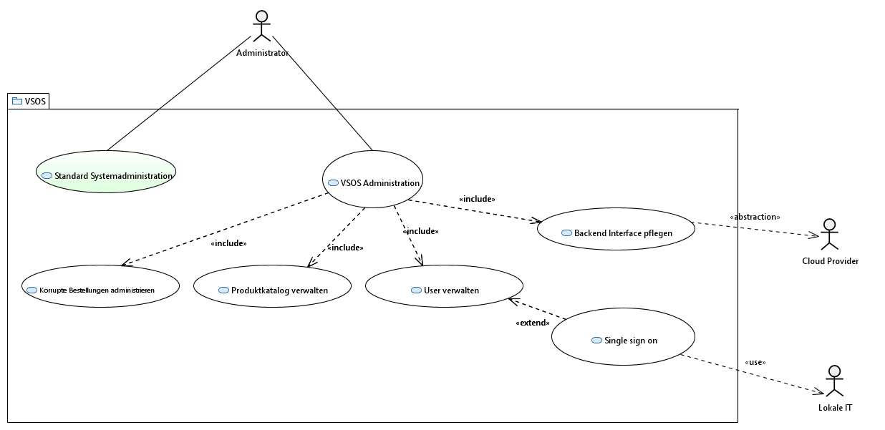

*Figure: System_administrieren_UseCase*

## Umgebung_bestellen_ActivityDiagram

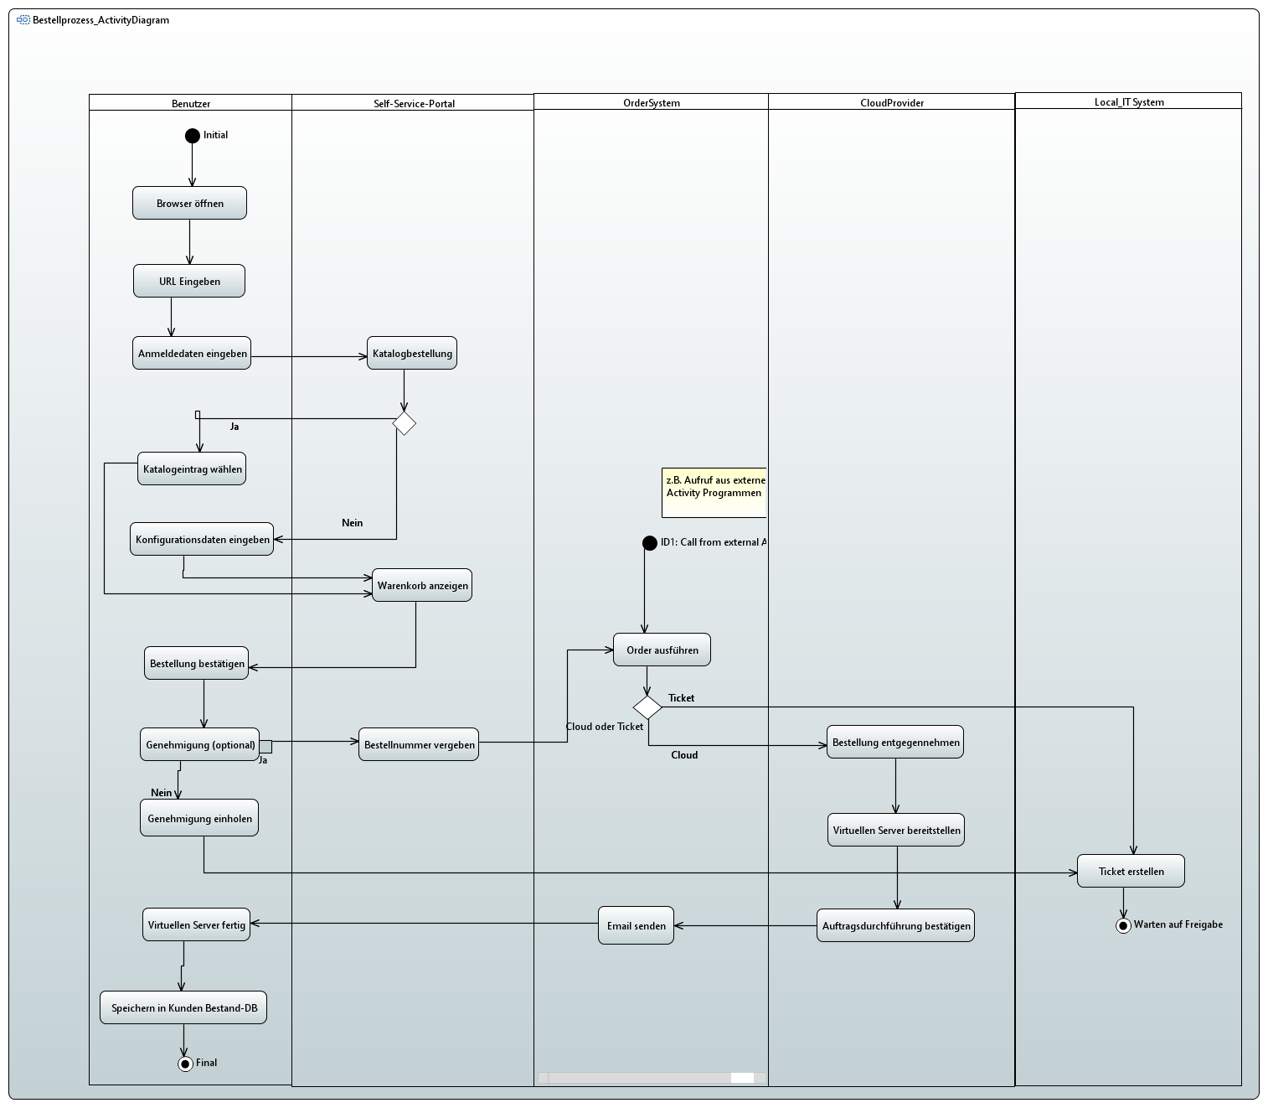

*Figure: Umgebung_bestellen_ActivityDiagram*

## Umgebung_kündigen_ActivityDiagram

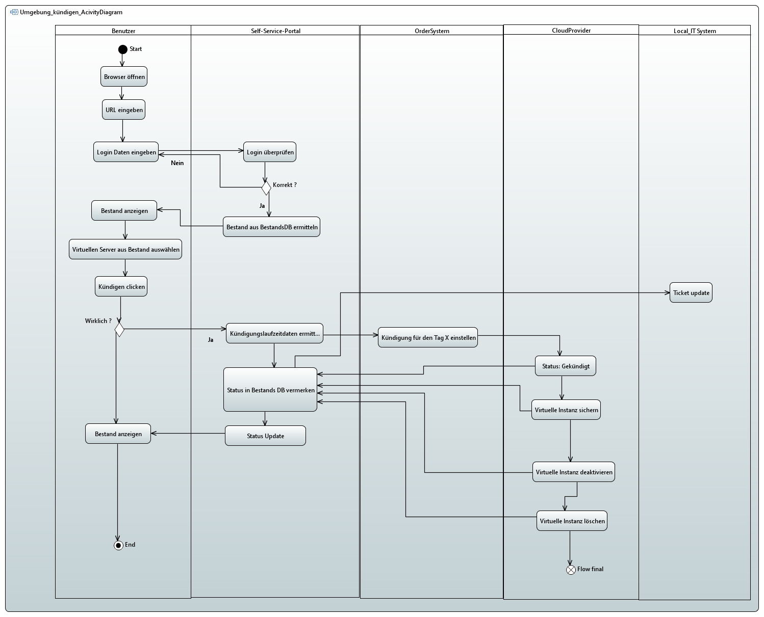

*Figure: Umgebung_kündigen_ActivityDiagram*

## Umgebung_verwalten_ActivityDiagram

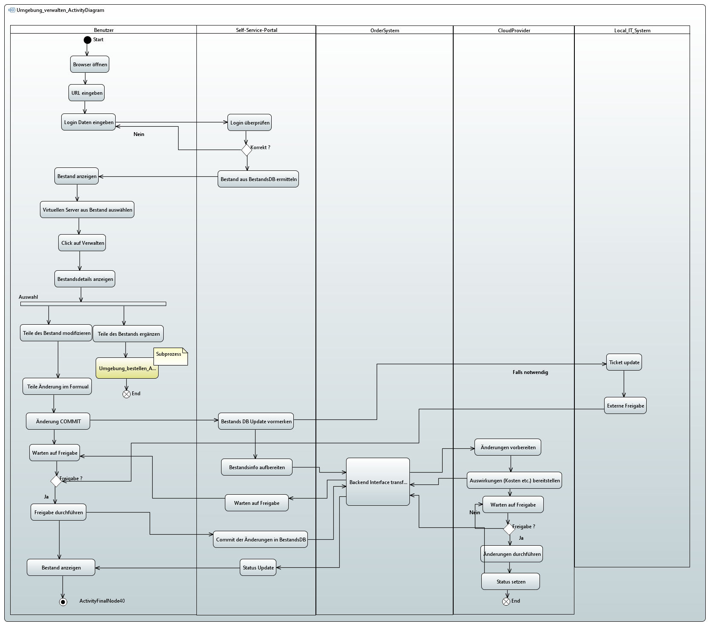

*Figure: Umgebung_verwalten_ActivityDiagram*

## Umgebungs_Interface_ActivityDiagram

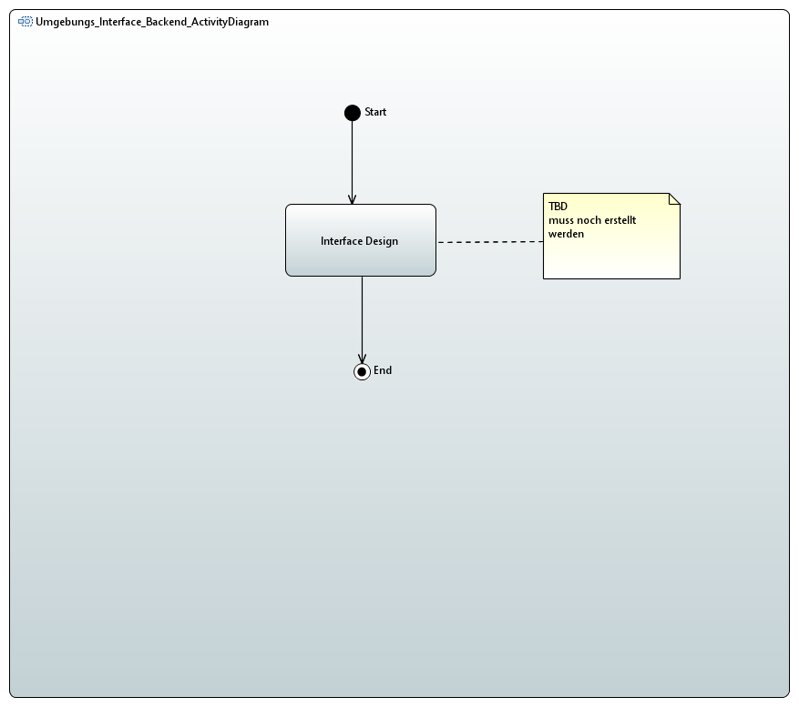

*Figure: Umgebungs_Interface_ActivityDiagram*

## User_verwalten_ActivityDiagram

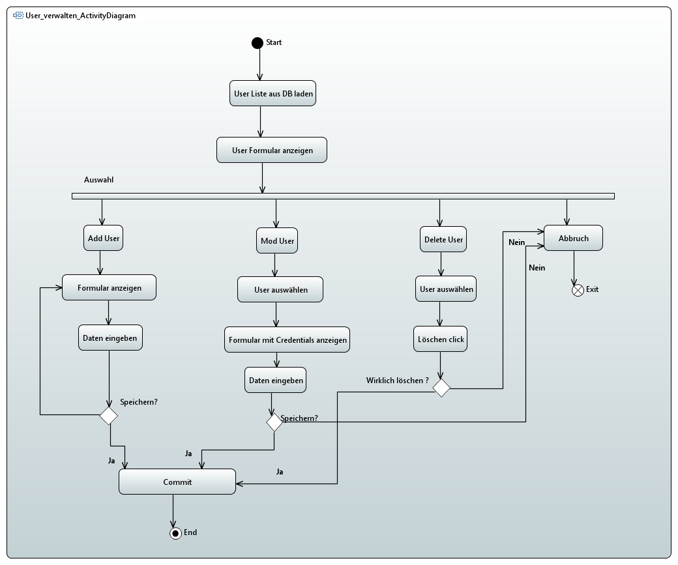

*Figure: User_verwalten_ActivityDiagram*

## VSOS_Administration_ActivityDiagram

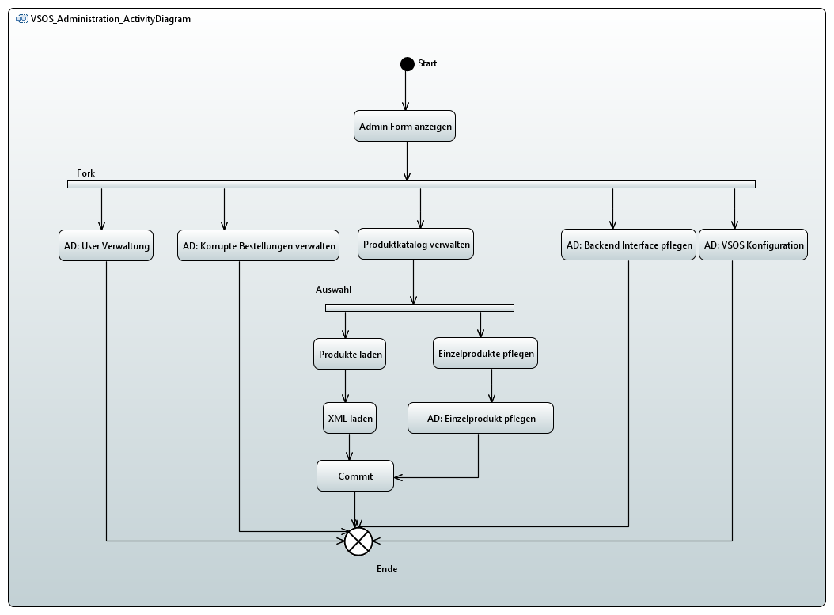

*Figure: VSOS_Administration_ActivityDiagram*

## VSOS_ComponentDiagram

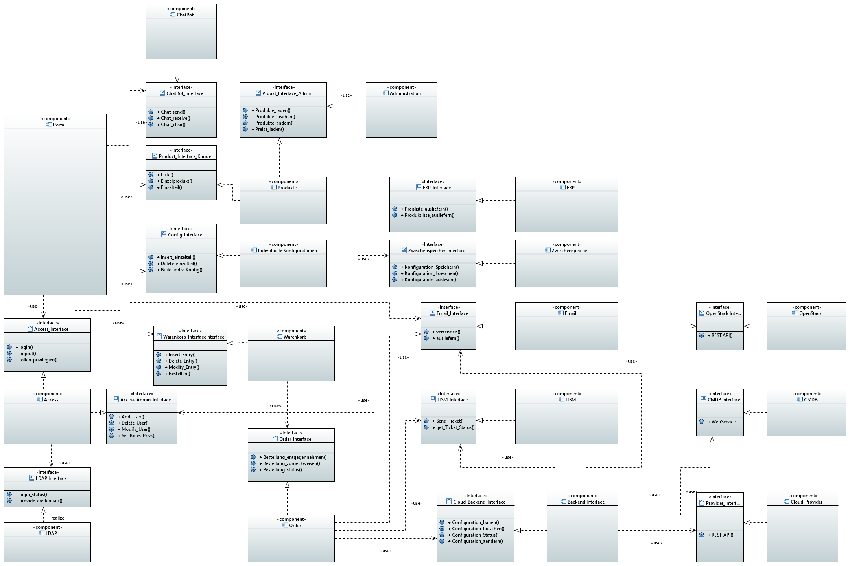

*Figure: VSOS_ComponentDiagram*

## VSOS_DeploymentDiagram

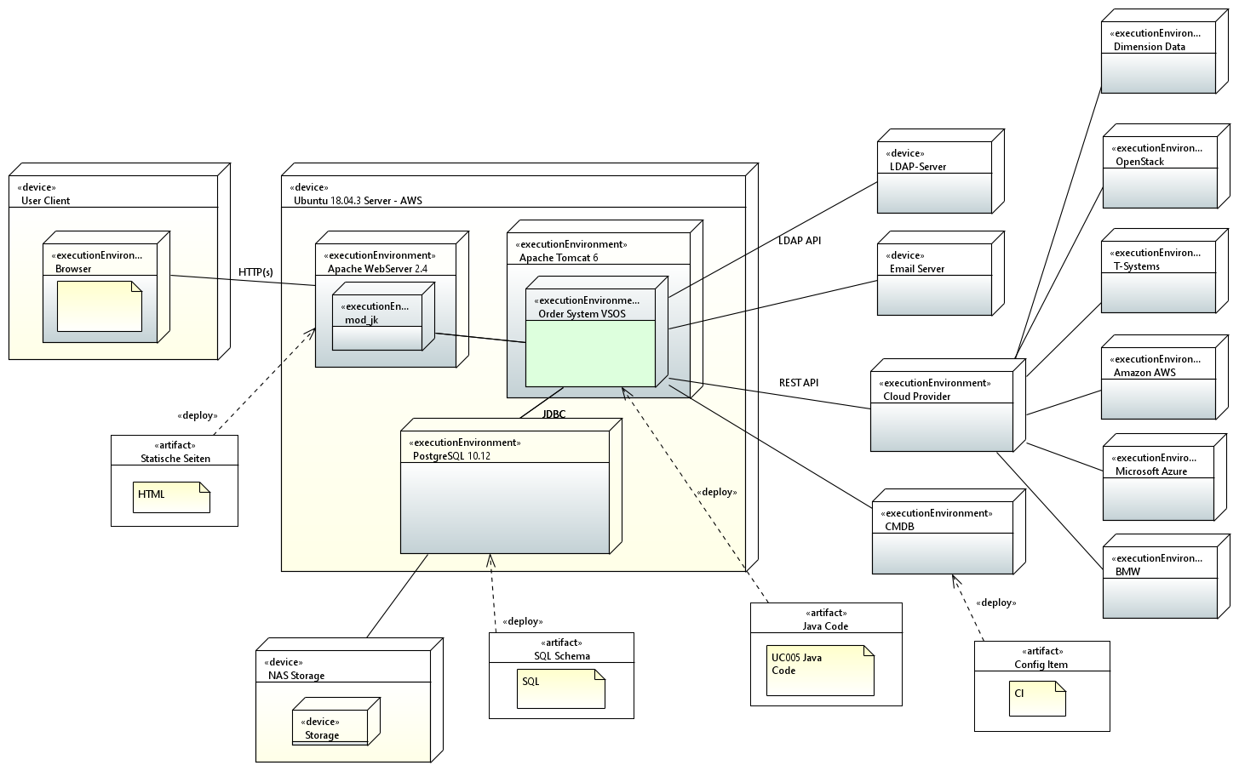

*Figure: VSOS_DeploymentDiagram*

## Virtual-Server-Order-System_UseCase

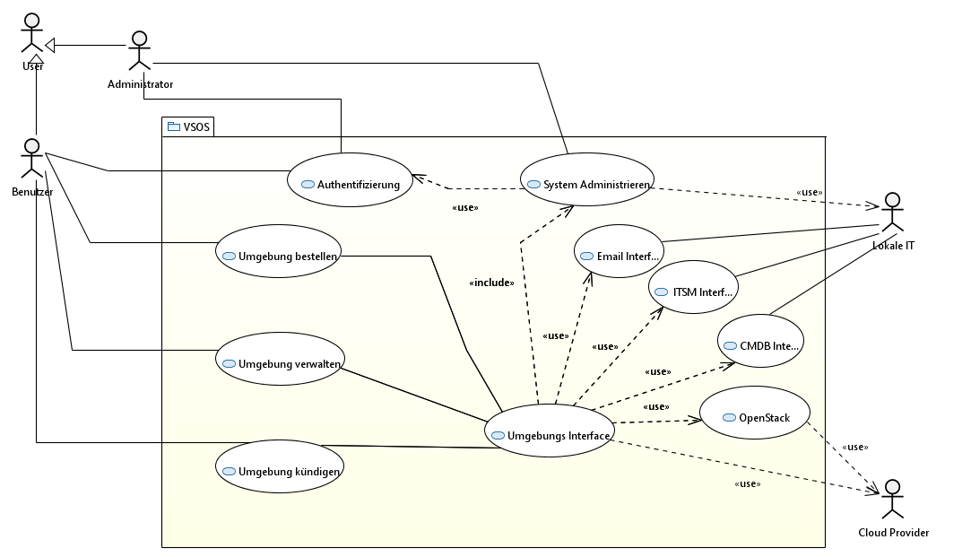

*Figure: Virtual-Server-Order-System_UseCase*

# Objekt description

## Access

**Documentation:**

Die Access Komponente ist für die Identifikation des Anwenders gegenüber des Systems verantwortlich

**Applied stereotypes:**

## Admin

**Documentation:**

**Applied stereotypes:**

|  |  |  |  |  |
| --- | --- | --- | --- | --- |
| **Attribute Name** | **Type** | **Mult.** | **Stereotypes** | **Description** |
| ID | String | 1 |  |  |
| user | User | 0..1 |  |  |

## Administration

**Documentation:**

**Applied stereotypes:**

## Adresse

**Documentation:**

**Applied stereotypes:**

|  |  |  |  |  |
| --- | --- | --- | --- | --- |
| **Attribute Name** | **Type** | **Mult.** | **Stereotypes** | **Description** |
| strasse | String | 1 |  |  |
| hausnummer | Integer | 1 |  |  |
| plz | EBigInteger | 1 |  |  |
| stadt | String | 1 |  |  |
| land | String | 1 |  |  |
| telefon | String | 1 |  |  |

## Amazon AWS

**Documentation:**

**Applied stereotypes:**

## Apache

**Documentation:**

**Applied stereotypes:**

## Apache Tomcat 6

**Documentation:**

**Applied stereotypes:**

## Authentifizierung_ActivityDiagram

**Documentation:**

Dokumentation der Aktivität "Authentifizierung"

**Applied stereotypes:**

## BMW

**Documentation:**

**Applied stereotypes:**

## Backend Interface

**Documentation:**

**Applied stereotypes:**

## Backend_Interface_pflegen_ActivityDiagram

**Documentation:**

ActivityDiagram: Backend Interface pflegen  
  
Beschreibung:  
  
ID:  
  
Kurzbeschreibung:  
  
Input:  
  
Output:  
  
Besonderheiten:

**Applied stereotypes:**

## Bestellprozess_ActivityDiagram

**Documentation:**

ActivityDiagram: Bestellprozess  
  
Beschreibung:  
  
ID:  
  
Kurzbeschreibung:  
  
Input:  
  
Output:  
  
Besonderheiten:

**Applied stereotypes:**

## Bestellung

**Documentation:**

**Applied stereotypes:**

|  |  |  |  |  |
| --- | --- | --- | --- | --- |
| **Attribute Name** | **Type** | **Mult.** | **Stereotypes** | **Description** |
| bestellungID | EInt | 1 |  |  |
| bestelldDatum | EDate | 1 |  |  |
| summe | EDouble | 1 |  |  |
| rechnung | Rechnung | 1 |  |  |
| bestellstatus | Bestellstatus | 1 |  |  |
| eintrag | Eintrag | 1..* |  |  |

## CMDB

**Documentation:**

**Applied stereotypes:**

## CMDB

**Documentation:**

**Applied stereotypes:**

## ChatBot

**Documentation:**

**Applied stereotypes:**

## Client

**Documentation:**

**Applied stereotypes:**

## Cloud Provider

**Documentation:**

**Applied stereotypes:**

## Cloud_Provider

**Documentation:**

**Applied stereotypes:**

## Dimension Data

**Documentation:**

**Applied stereotypes:**

## ERP

**Documentation:**

**Applied stereotypes:**

## Eintrag

**Documentation:**

**Applied stereotypes:**

|  |  |  |  |  |
| --- | --- | --- | --- | --- |
| **Attribute Name** | **Type** | **Mult.** | **Stereotypes** | **Description** |
| anzahl | Integer | 1 |  |  |
| preis | EDouble | 1 |  |  |
| einzelprodukt | einzelprodukt | 1 |  |  |
| vs_einzel_konfiguration | VS_Einzel_Konfiguration | 0..1 |  |  |

## Email

**Documentation:**

**Applied stereotypes:**

## Email Server

**Documentation:**

**Applied stereotypes:**

## ExecutionEnvironment1

**Documentation:**

**Applied stereotypes:**

## ITSM

**Documentation:**

**Applied stereotypes:**

## Individuelle Konfigurationen

**Documentation:**

**Applied stereotypes:**

## Katalogeintrag_auswählen_ActivityDiagram

**Documentation:**

Use Case: Katalogeintrag auswählen  
  
Beschreibung des Use Cases:  
Der Use Case "Katalogeintrag auswählen" beinhaltet die erforderlichen Aktivitäten die für die Auswahl eines vorkonfigurierten und im System hinterlegten virtuellen Servers dient.  
  
Use Case ID:  
  
UC0011  
  
Kurzbeschreibung:  
  
Ein Benutzer kann aus einem "Pool" von vorkonfigurierten virtuellen Servern einen/mehrere auswählen und in den Warenkorb  
zu Bestellung und weiterverarbeitung ablegen.  
  
Auslöser/Trigger:  
  
Benutzer sieht den Katalog mit den vorkonfigurierten Servern als Produkte und wählt einen durch "ketzt bestellen" aus.  
  
Ziel:  
  
Ein virtueller Server wird auf in den Warenkorb gelegt.  
  
Vorbedingungen und Nachbedingungen:  
  
Benutzer ist angemeldet und hat den Katalog aufgerufen.  
  
Annahmen:  
-  
Vorkommnisse:  
  
Kundenspezifisch  
  
Ablauf (Beschreibung der essentiellen Schritte als Standardablauf):  
  
1. Click auf einen Katalogeintrag  
2. Virtueller Server wird in seiner Konfiguration angezeigt  
3. Benutzer waehlt Produkt und clickt auf "jetzt bestellen"  
4. Der Katalogeintrag wird in den Warenkorb abgelegt und der Warenkorbzähler erhöht.  
  
Alternativer Ablauf:  
-- Keiner ---  
  
  
Endebedingungen/Ergebnis:  
  
Einträge aus dem Produktkatalog ausgewählt und im Warenkorb abgelegt.  
Ein leerer Warenkorb (Anzahl=0) enthält keine Einträge  
  
  
Aktuere:  
  
Benutzer  
  
Beschreibung der Systemgrenzen:  
-- Keine ---  
  
  
Beihaltende Use Cases: -  
  
Zu erweiternde Use Cases: -  
  
Anmerkungen: -

**Applied stereotypes:**

## Koruppte_Bestellungen_administrieren_ActivityDiagram

**Documentation:**

ActivityDiagram: Korrupte Bestellungen administrieren  
  
Beschreibung:  
  
ID:  
  
Kurzbeschreibung:  
  
Input:  
  
Output:  
  
Besonderheiten:

**Applied stereotypes:**

## LDAP

**Documentation:**

**Applied stereotypes:**

## LDAP-Server

**Documentation:**

**Applied stereotypes:**

## Mandant

**Documentation:**

**Applied stereotypes:**

|  |  |  |  |  |
| --- | --- | --- | --- | --- |
| **Attribute Name** | **Type** | **Mult.** | **Stereotypes** | **Description** |
| id | String | 1 |  | Hallo ich bin die Klasse Kunde |
| user | User | 1 |  |  |
| kundestatus | KundeStatus | 1 |  |  |
| adresse | Adresse | 1..3 |  |  |
| bestellung | Bestellung | 1..* |  |  |
| warenkorb | Warenkorb | 1 |  |  |
| projekt | Projekt | 0..1 |  |  |

## Microsoft Azure

**Documentation:**

**Applied stereotypes:**

## NAS Storage

**Documentation:**

**Applied stereotypes:**

## OpenStack

**Documentation:**

**Applied stereotypes:**

## OpenStack

**Documentation:**

**Applied stereotypes:**

## Order

**Documentation:**

**Applied stereotypes:**

## Order System VSOS

**Documentation:**

**Applied stereotypes:**

## Portal

**Documentation:**

**Applied stereotypes:**

## PostgreSQL 10.12

**Documentation:**

**Applied stereotypes:**

## Produkte

**Documentation:**

**Applied stereotypes:**

## Produktkatalog_verwalten_ActivityDiagram

**Documentation:**

ActivityDiagram: Produktkatalog verwalten  
  
Beschreibung:  
  
ID:  
  
Kurzbeschreibung:  
  
Input:  
  
Output:  
  
Besonderheiten:

TBD

**Applied stereotypes:**

## Projekt

**Documentation:**

**Applied stereotypes:**

|  |  |  |  |  |
| --- | --- | --- | --- | --- |
| **Attribute Name** | **Type** | **Mult.** | **Stereotypes** | **Description** |
| name | String | 1 |  |  |
| creationDate | EDate | 1 |  |  |
| lastModifiedDate | EDate | 1 |  |  |
| createdBy | User | 1 |  |  |
| modifiedBy | User | 1 |  |  |
| status | invalid | 1 |  |  |
| Nummer | String | 1 |  |  |

## Rechnung

**Documentation:**

**Applied stereotypes:**

|  |  |  |  |  |
| --- | --- | --- | --- | --- |
| **Attribute Name** | **Type** | **Mult.** | **Stereotypes** | **Description** |
| rechnungsDatum | EDate | 1 |  |  |
| faelligkeitsDatum | EDate | 1 |  |  |
| summe | EDouble | 1 |  |  |

## Rolle

**Documentation:**

**Applied stereotypes:**

|  |  |  |  |  |
| --- | --- | --- | --- | --- |
| **Attribute Name** | **Type** | **Mult.** | **Stereotypes** | **Description** |
| rolle | String | 1 |  |  |
| privilegien | String | 1 |  |  |
| ID | Integer | 1 |  |  |

## Server

**Documentation:**

**Applied stereotypes:**

## Standard_Systemadministration_ActivityDiagram

**Documentation:**

ActivityDiagram: Standard Systemadministration  
  
Beschreibung:  
Hier sind alle Aktivitäten gebündelt wie z.B. Backup, Tuning, Monitoring etc.  
  
ID:  
  
Kurzbeschreibung:  
  
Input:  
  
Output:  
  
Besonderheiten:

**Applied stereotypes:**

## Storage

**Documentation:**

**Applied stereotypes:**

## T-Systems

**Documentation:**

**Applied stereotypes:**

## Umgebung_kündigen_AcivityDiagram

**Documentation:**

ActivityDiagram: Umgebung kündigen  
  
Beschreibung:  
  
ID:  
  
Kurzbeschreibung:  
  
Input:  
  
Output:  
  
Besonderheiten:

**Applied stereotypes:**

## Umgebung_verwalten_ActivityDiagram

**Documentation:**

ActivityDiagram: Umgebung verwalten  
  
Beschreibung:  
  
ID:  
  
Kurzbeschreibung:  
  
Input:  
  
Output:  
  
Besonderheiten:

**Applied stereotypes:**

## Umgebungs_Interface_Backend_ActivityDiagram

**Documentation:**

TBD  
muss noch erstellt werden

ActivityDiagram: Umgebung Interface Backend  
  
Beschreibung:  
  
ID:  
  
Kurzbeschreibung:  
  
Input:  
  
Output:  
  
Besonderheiten:

**Applied stereotypes:**

## User

**Documentation:**

**Applied stereotypes:**

|  |  |  |  |  |
| --- | --- | --- | --- | --- |
| **Attribute Name** | **Type** | **Mult.** | **Stereotypes** | **Description** |
| ID | String | 1 |  |  |
| vorname | String | 1 |  |  |
| nachname | String | 1 |  |  |
| email | String | 1 |  |  |
| telefon | String | 1 |  |  |
| passwort | String | 1 |  |  |
| mandant | Mandant | 1 |  |  |
| rolle | Rolle | 0..1 |  |  |
| projekt | Projekt | 0..1 |  |  |
| status | UserState | 1 |  |  |

## User_verwalten_ActivityDiagram

**Documentation:**

ActivityDiagram: User verwalten  
  
Beschreibung:  
  
ID:  
  
Kurzbeschreibung:  
  
Input:  
  
Output:  
  
Besonderheiten:

**Applied stereotypes:**

## VSOS_Administration_ActivityDiagram

**Documentation:**

ActivityDiagram: VSOS Administration  
  
Beschreibung:  
  
ID:  
  
Kurzbeschreibung:  
  
Input:  
  
Output:  
  
Besonderheiten:

**Applied stereotypes:**

## VS_Einzel_Konfiguration

**Documentation:**

**Applied stereotypes:**

|  |  |  |  |  |
| --- | --- | --- | --- | --- |
| **Attribute Name** | **Type** | **Mult.** | **Stereotypes** | **Description** |
| Name | String | 1 |  |  |
| Betriebssystem | String | 1 |  |  |
| CPU_Type | String | 1 |  |  |
| CPU_Leistung | String | 1 |  |  |
| RAM_GByte | Integer | 1 |  |  |
| RAM_Type | String | 1 |  |  |
| Storage_GByte | EBigInteger | 1 |  |  |
| Storage_Type | invalid | 1 |  |  |
| Schnittstellen | String | 1 |  |  |
| Backup | Boolean | 1 |  |  |
| Backup_Type | String | 1 |  |  |
| Hotline | Boolean | 1 |  |  |
| Monitoring | Boolean | 1 |  |  |
| Concurent_User | Integer | 1 |  |  |
| Software_packete | String | 1 |  |  |
| Laufzeit_monate | Integer | 1 |  |  |
| Bereitstellungsgebuehr | invalid | 1 |  |  |
| storage_type | Storagetype | 1 |  |  |

## Warenkorb

**Documentation:**

**Applied stereotypes:**

## Warenkorb

**Documentation:**

**Applied stereotypes:**

|  |  |  |  |  |
| --- | --- | --- | --- | --- |
| **Attribute Name** | **Type** | **Mult.** | **Stereotypes** | **Description** |
| eintrag | Eintrag | 1..* |  |  |

## Zwischenspeicher

**Documentation:**

**Applied stereotypes:**

## einzelprodukt

**Documentation:**

**Applied stereotypes:**

|  |  |  |  |  |
| --- | --- | --- | --- | --- |
| **Attribute Name** | **Type** | **Mult.** | **Stereotypes** | **Description** |
| ID | String | 1 |  |  |
| Beschreibung | String | 1 |  |  |
| preis | EDouble | 1 |  |  |
| Hersteller | String | 1 |  |  |
| produktstatus | statusprodukt | 1 |  |  |
| groesse | EBigInteger | 1 |  |  |
| type | invalid | 1 |  |  |
| geschwindigkeit | EBigInteger | 1 |  |  |
| produktstatus | statusprodukt | 1 |  |  |
| producttype | producttype | 0..1 |  |  |

## mod_jk

**Documentation:**

**Applied stereotypes:**

## registrierung

**Documentation:**

**Applied stereotypes:**

|  |  |  |  |  |
| --- | --- | --- | --- | --- |
| **Attribute Name** | **Type** | **Mult.** | **Stereotypes** | **Description** |
| new_firstname | String | 1 |  |  |
| new_lastname | String | 1 |  |  |
| new_email | String | 1 |  |  |
| new_phone | String | 1 |  |  |
| new_mobile | String | 1 |  |  |
| new_mandant | invalid | 1 |  |  |
| user | User | 1 |  |  |

## Datatyps

## Enumerationen

### Enumeration: Bestellstatus

Contains Enumeration Literals:

* neu:
* in Realisierung:
* im Test:
* Aktiv:
* Gekuendigt:
* Inaktiv:
* Rückbau:
* Gelöscht:

### Enumeration: KundeStatus

Contains Enumeration Literals:

* neu:
* aktiv:
* gesperrt:
* ruhend:

### Enumeration: Status

Contains Enumeration Literals:

* neu:
* aktiv:
* passiv:
* gelöscht:

### Enumeration: Storagetype

Contains Enumeration Literals:

* NAS:
* SAN:
* Internal:
* VSAN:

### Enumeration: UserState

Contains Enumeration Literals:

* Neu:
* Aktiv:
* Passiv:
* Blocked:

### Enumeration: producttype

Contains Enumeration Literals:

* Storage:
* CPU:
* Network:
* RAM:

### Enumeration: statusprodukt

Contains Enumeration Literals:

* Aktiv:
* Bestellt:
* Alt:
* Nicht lieferbar:

## Primitives

## Interfaces

### Interface: Access_Admin_Interface

Applied stereotypes:

### Interface: Access_Interface

Applied stereotypes:

### Interface: CMDB Interface

Applied stereotypes:

### Interface: ChatBot_Interface

Applied stereotypes:

### Interface: Cloud_Backend_Interface

Applied stereotypes:

### Interface: Config_Interface

Applied stereotypes:

### Interface: ERP_Interface

Applied stereotypes:

### Interface: Email_Interface

Applied stereotypes:

### Interface: ITSM_Interface

Applied stereotypes:

### Interface: LDAP Interface

Applied stereotypes:

### Interface: OpenStack Interface

Applied stereotypes:

### Interface: Order_Interface

Applied stereotypes:

### Interface: Product_Interface_Kunde

Applied stereotypes:

### Interface: Proukt_Interface_Admin

Applied stereotypes:

### Interface: Provider_Interface

Applied stereotypes:

### Interface: Warenkorb_InterfaceInterface

Applied stereotypes:

### Interface: Zwischenspeicher_Interface

Applied stereotypes:

## Signals

## Operations

### Operation: Add_User

Applied stereotypes:

### Operation: Bestellen

Applied stereotypes:

### Operation: Bestellung_entgegennehmen

Applied stereotypes:

### Operation: Bestellung_status

Applied stereotypes:

### Operation: Bestellung_zurueckweisen

Applied stereotypes:

### Operation: Build_indiv_Konfig

Applied stereotypes:

### Operation: Chat_clear

Applied stereotypes:

### Operation: Chat_receive

Applied stereotypes:

### Operation: Chat_send

Applied stereotypes:

### Operation: Configuration_Status

Applied stereotypes:

### Operation: Configuration_aendern

Applied stereotypes:

### Operation: Configuration_bauen

Applied stereotypes:

### Operation: Configuration_loeschen

Applied stereotypes:

### Operation: Delete_Entry

Applied stereotypes:

### Operation: Delete_User

Applied stereotypes:

### Operation: Delete_einzelteil

Applied stereotypes:

### Operation: Einzelprodukt

Applied stereotypes:

### Operation: Einzelteil

Applied stereotypes:

### Operation: Insert_Entry

Applied stereotypes:

### Operation: Insert_einzelteil

Applied stereotypes:

### Operation: Konfiguration_Loeschen

Applied stereotypes:

### Operation: Konfiguration_Speichern

Applied stereotypes:

### Operation: Konfiguration_auslesen

Applied stereotypes:

### Operation: Liste

Applied stereotypes:

### Operation: Modify_Entry

Applied stereotypes:

### Operation: Modify_User

Applied stereotypes:

### Operation: Preise_laden

Applied stereotypes:

### Operation: Preisliste_ausliefern

Applied stereotypes:

### Operation: Produkte_laden

Applied stereotypes:

### Operation: Produkte_löschen

Applied stereotypes:

### Operation: Produkte_ändern

Applied stereotypes:

### Operation: Produktliste_ausliefern

Applied stereotypes:

### Operation: REST API

Applied stereotypes:

### Operation: REST_API

Applied stereotypes:

### Operation: Send_Ticket

Applied stereotypes:

### Operation: Set_Roles_Privs

Applied stereotypes:

### Operation: WebService API

Applied stereotypes:

### Operation: addAddress

Applied stereotypes:

### Operation: ausliefern

Applied stereotypes:

### Operation: bestellen

Applied stereotypes:

### Operation: bestellen

Applied stereotypes:

### Operation: changeEmail

Applied stereotypes:

### Operation: changePassword

Applied stereotypes:

### Operation: deleteAddress

Applied stereotypes:

### Operation: deleteUser

Applied stereotypes:

### Operation: editUser

Applied stereotypes:

### Operation: get_Ticket_Status

Applied stereotypes:

### Operation: getrole

Applied stereotypes:

### Operation: login

Applied stereotypes:

### Operation: login

Applied stereotypes:

### Operation: login_status

Applied stereotypes:

### Operation: logout

Applied stereotypes:

### Operation: provide_credentials

Applied stereotypes:

### Operation: rechnungErstellen

Applied stereotypes:

### Operation: register

Applied stereotypes:

### Operation: remove

Applied stereotypes:

### Operation: rollen_privilegien

Applied stereotypes:

### Operation: setrole

Applied stereotypes:

### Operation: update

Applied stereotypes:

### Operation: updateBestellung

Applied stereotypes:

### Operation: updateStatus

Applied stereotypes:

### Operation: versenden

Applied stereotypes:

### Operation: warenkorbLoeschen

Applied stereotypes:

### Operation: warenkorbaktualisieren

Applied stereotypes: